- Resolver el siguiente sistema por el método de Gauss:
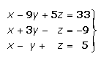

- Resolver el siguiente sistema por el método de Gauss:
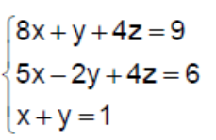

- Resolver el siguiente sistema por el método de Gauss:
